Alimentation « médicalisée » et plaisir de manger en EMS
Symposium interdisiplinaire AVDEMS, AFIPA, Unil, UNIGE

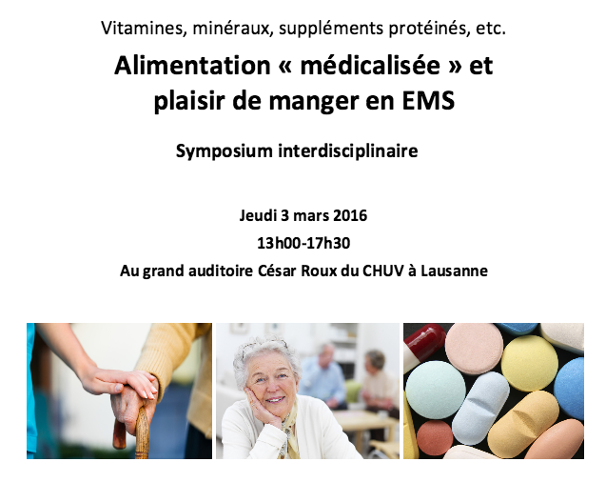

3 mars 2016, Lausanne, CHUV

Auteur: Camille-Angelo Aglione (Secrétaire romand des EMS, membre du Comité de REISO)

Le contenu de ces notes de la conférence de Dre Pauline Coti Bertrand n’engage que leur auteur et en aucun cas les personnes et les institutions citées.

Bonnes pratiques alimentaires chez la personne âgée
Pauline Coti Bertrand
Médecin associé en nutrition clinique, CHUV

Pour débuter, mettons en perspective le parcours que nous faisons avec le PAGE (Groupe d’experts pour l’alimentation et la nutrition de la personne âgée, ndr.) et l’AVDEMS (Association vaudoise d’établissements médico-sociaux). C’est en effet dès 1999 que nous nous sommes rendu compte que seule une collaboration interdisciplinaire pouvait permettre d’améliorer nos pratiques. Il a toutefois fallu attendre 2015 pour que l’on inclue les directeurs d’EMS dans le groupe, qu’ont également rejoint désormais les pharmaciens.
Débutons par les résultats de l’enquête de la CIVESS (Coordination interservices de visites en établissements sanitaires et sociaux du Canton de Vaud). Trois évaluations qui se sont faites auprès de 135 EMS vaudois (une visite tous les deux ans environ par institution). Quatre critères spécifiques pour l’alimentation :
- L’organisation des repas correspond aux normes hôtelières et prend en compte les goûts individuels ;
- L’aide au repas est adaptée aux capacités du résident ;
- L’offre alimentaire répond aux besoins nutritionnels des personnes âgées ;
- Le risque de dénutrition est évalué systématiquement et pris en charge.
Dans les EMS, en termes de formation, les messages passés ont été :
- La malnutrition est une maladie, qui sévit partout mais en particulier dans les EMS ;
- La personne âgée présente une fragilité nutritionnelle ;
- Les causes sont multiples ;
- Les conséquences sont graves, en termes d’indépendance dans le quotidien et de qualité de vie ;
- Il existe un traitement de la dénutrition d’autant plus efficace qu’il est précoce (voire préventif) ;
- La discussion éthique… et … étique, on ne cherche pas la quantité mais la qualité de l’approche ;
- La prise en charge est interdisciplinaire ;
- La qualité des soins passe par une bienveillance et l’expertise.
J’ai beaucoup de peine à comprendre comment dans un EMS on peut ne pas avoir de diététicien. Ce n’est pas inné, on ne peut déduire le comportement adéquat à apporter de ce que l’on ferait pour soi. Depuis 1997, nous disons que la malnutrition est une maladie et qu’elle est une réalité dans les EMS et les institutions. Or, regardez les résultats de cette étude internationale : sur 10'298 résidents de 85 ans en moyenne, 18% ont un IMC inférieur à 20 et 11% enregistrent une perte de poids supérieure à 5kg sur l’année écoulée.
Concernant la perte de poids, il est important de noter qu’elle est d’autant plus importante que la personne a déjà un indice de masse corporelle bas au départ. Rappelons que la perte de poids, statistiquement, augmente la mortalité. Le maintien de l’IMC au-dessus de 21 est donc un objectif capital.
Il ne faut cependant pas pour autant se focaliser uniquement sur la perte de poids. Le vieillissement chez les personnes en bonne santé démontre un poids stable, mais une variation de la répartition entre la masse grasse et la masse maigre (muscles). Le poids n’est donc pas le seul élément à prendre en compte. Le gros problème que l’on va avoir en EMS, c’est que l’IMC de la population (en général) augmente. On va donc avoir une augmentation des surcharges pondérales. Il va donc falloir aller chercher chez une personne obèse, une perte de masse grasse pour développer la masse musculaire. Et il faut alors développer des outils permettant de détecter les personnes à risque, même si elles ne paraissent pas maigres.

Les conclusions de la CIVESS
Ce que la CIVESS a vu :
- « Le risque de dénutrition est évalué systématiquement et pris en charge » : on n’était pas mauvais, on est désormais meilleurs. Ce risque se gère donc de mieux en mieux, mais on ne doit pas s’arrêter là, il reste un patient sur trois à mieux considérer.
- « L’aide aux repas est adaptée aux capacités du résidents » : Considérable amélioration de cet aspect.
- « Les repas sont organisés selon des normes hôtelières » : Magnifique résultat (8 fois sur 10 on y est). Ces notions d’horaires, de tables belles et accueillantes, etc. De superbes progrès ont été réalisés.
- « L’offre alimentaire répond aux besoins nutritionnels des personnes âgées » : L’indicateur est neuf, il n’est pas vraiment observé. Mais quand il est observé, il n’est atteint qu’une fois sur deux.

Les constats de la littérature
La littérature est unanime, dans la communauté, les apports énergétiques des personnes âgées en institution peuvent être problématiques. Il faut dire que les causes sont multiples : des questions de moral (dépression), les maladies, les médicaments, etc.
Que faire alors ? Va-t-on proposer de faire plus ? Forcer les gens à manger ? Ou va-t-on travailler sur la notion de plaisir ? Pour cela il ne suffit pas de créer des menus appétissants, il faut également travailler sur l’expertise spécifique. Préparer du mixé appétissant par exemple ou combiner les aliments, les présenter de manière à ne pas induire un sentiment de « trop ».
On peut aussi agir sur le fractionnement. C’est une stratégie qui peut aider à faire manger une personne qui a peu faim.
On a parlé des quantités, concentrons-nous sur les protéines. Ici, la littérature est unanime, l’institutionnalisation est un facteur de risque. Mais comment déterminer la bonne quantité ? Tout d’abord, il est important de rappeler que nous ne sommes pas tous égaux dans la synthèse des protéines : les individus plus jeunes sont plus performants que les personnes âgées dans la transformation des aliments en protéines. Par ailleurs, rappelons que les protéines ne sont utiles que si elles sont accompagnées d’énergie (sucre). Oubliez donc les poudres de protéines, l’essentiel c’est le plateau repas.
Enfin, il faut du mouvement. Si on ne fait que de l’exercice, on donne un peu plus de force, si on ne donne que des suppléments on n’impacte rien, mais si on combine les deux, on obtient le maximum.

Suppléments nutritifs oraux (SNO)
Premier message que j’aimerais passer : le SNO est un médicament. Avant de l’ajouter sur la liste, il faut s’assurer que c’est la seule stratégie à utiliser. On commence donc par l’adaptation de l’alimentation avant le traitement. Traitement veut aussi dire prescription médicale, c’est un médecin qui doit décider la prescription.
Des lignes directrices européennes se sont intéressées à la thématique :
Le niveau A de recommandation, signifie que les SNO ont un effet positif éprouvé dans ces situations :
- Personne dénutrie ou à risque de le devenir ;
- Fracture de hanche ou chirurgie orthopédique
- Prévention des escarres.

On passe ensuite à C, signifiant que le lien n’est pas éprouvé :
- Démence précoce ou modérée
- Traitement des escarres

Concernant la démence, une nouvelle indication vient toutefois d’être étudiée. L’étude conclut que que le SNO est indiqué pour le traitement de la dénutrition, mais ne garantit pas la survie. Il n’y a, quant à l’effet sur la démence, pas de lien constaté.
En termes de coûts et d’efficacité, on a la possibilité d’utiliser des SNO, mais la préparation adéquate de nourriture (selon les principes évoqués précédemment) démontre une efficacité clinique équivalente (pour un coût moindre).
Les personnes ayant des problèmes de dénutrition ou des troubles de la mastication démontrent une meilleure compliance, à l’inverse de celles présentant des troubles digestifs, immobilisées et/ou souffrant de dépression.
Il est à noter que la compliance est améliorée (+25%) lorsque le SNO est fractionné et donné en même temps que les médicaments.

Conclusion
Le SNO est un traitement précieux de la dénutrition. Il est d’autant plus efficace qu’il est considéré comme un médicament. Enfin, la première (mais pas la seule !) arme de lutte en EMS contre la dénutrition passe par le plaisir des sens… le plaisir de la table.

A noter que l’on n’a pas retrouvé ce critère dans la grille d’évaluation en ligne de la CIVESS.
Dénutrition grave. Il faut arriver à nommer la problématique et être au clair des différentes décisions pour prendre une décision thérapeutique. La question du traitement de la dénutrition doit être systématiquement posée.
Indice de masse corporelle. Les valeurs de 18 et 25 constituent des repères communément admis pour un IMC normal (donc présentant un rapport de risque acceptable, c’est-à-dire dans la norme statistique).

